LAPORAN OPTIMASI BIO-INSPIRED COMPUTING
GA vs PSO vs ACO
Studi Kasus: Optimalisasi Penempatan Fasilitas Kesehatan (Puskesmas) Berbasis Spasial Multi-Kriteria di Kota Harapan Indah Bekasi
Farell Alvaro Theriono | Universitas Pradita, Informatika | Bio-Inspired Computing
Source Code (GitHub Repository): https://github.com/FarellAlva/facility_placement_problem-puskesmas
RINGKASAN EKSEKUTIF
Laporan ini menyajikan studi komparatif tiga algoritma metaheuristik bio-inspired computing—Genetic Algorithm (GA), Particle Swarm Optimization (PSO), dan Ant Colony Optimization (ACO)—pada permasalahan penempatan fasilitas kesehatan (Facility Placement Problem / FLP) skala perkotaan real-world di Kota Harapan Indah (Bekasi - Cakung). Tujuannya adalah menentukan koordinat tapak optimal untuk pendirian Puskesmas baru yang mampu memaksimalkan aksesibilitas warga, menjamin konektivitas cepat ke jalan arteri evakuasi ambulans, bersinergi dengan sentra fasilitas publik, serta menjaga jarak keseimbangan jaringan tanpa memicu kanibalisasi layanan terhadap puskesmas eksisting (Puskesmas Ujung Menteng dan Puskesmas Pejuang).
Wilayah studi dimodelkan seluas 2,4 × 1,6 km (3,84 km²) yang diekstrak langsung dari OpenStreetMap (OSM) dan Esri GIS, mencakup 955 titik konsentrasi penduduk yang diklasifikasikan ke dalam 4 kategori sosio-demografis (Sangat Padat 🔴, Padat 🟠, Sedang 🟡, Rendah/Ruko 🔵), 1.062 segmen hierarki jalan (Arteri, Kolektor, Lokal), serta 9 sentra fasilitas umum penunjang. Seluruh algoritma diuji menggunakan fungsi fitness multi-kriteria terkalibrasi secara adil pada alokasi anggaran komputasi 2.000 evaluasi (populasi 40 individu/partikel/semut selama 50 generasi).
Hasil eksperimen menunjukkan bahwa ketiga algoritma bio-inspired computing mampu menyelesaikan masalah penempatan spasial dengan 100% tingkat kelayakan (feasible, bebas zona terlarang). Dari segi efisiensi komputasi, PSO mencatatkan waktu tercepat (0,12 detik), diikuti ACO (0,07 detik pada web engine), dan GA (0,14 detik). Ketiga algoritma mencapai konvergensi solusi optimal global yang konsisten pada rentang fitness 0,9160. Rekomendasi tapak optimal Puskesmas baru berada di koridor Jl. Boulevard Harapan Indah (1.744m, 338m) yang menempatkan faskes hanya 15 meter dari jalan arteri utama evakuasi darurat, berjarak 1.399 meter dari Puskesmas Ujung Menteng, berjarak 1.212 meter dari Puskesmas Pejuang, dan mampu menjangkau 98,6% populasi dalam waktu tempuh ambulans di bawah 3,5 menit.

BAB 1. PENDAHULUAN

1.1 Latar Belakang
Pusat Kesehatan Masyarakat (Puskesmas) merupakan garda terdepan sistem pelayanan kesehatan primer di Indonesia. Keberhasilan penyediaan layanan kesehatan tidak hanya ditentukan oleh kelengkapan tenaga medis dan fasilitas alat kesehatan, tetapi juga sangat dipengaruhi oleh faktor lokasi geografisnya. Lokasi fasilitas yang tidak strategis dapat menyebabkan disparitas aksesibilitas pelayanan, peningkatan angka kematian darurat akibat keterlambatan ambulans, serta inefisiensi alokasi anggaran daerah.
Kawasan Kota Harapan Indah (perbatasan antara Kota Bekasi, Jawa Barat dan Cakung, Jakarta Timur) merepresentasikan wilayah suburban terencana yang mengalami pertumbuhan demografi sangat pesat. Kawasan ini memiliki struktur perkotaan yang heterogen, di mana perkampungan padat penduduk (seperti perkampungan Satria dan Ujung Menteng barat) berdampingan dengan klaster perumahan tapak modern (seperti Metland Menteng, Klaster Palem, dan Taman Harapan Baru), serta koridor komersial ruko bisnis sepanjang jalan arteri raya.
Permasalahan penempatan fasilitas pada ruang spasial kontinu (Continuous Multi-Facility Placement Problem) tergolong ke dalam masalah optimasi NP-Hard. Metode konvensional seperti pencarian grid berbasis brute-force membutuhkan biaya komputasi yang meledak seiring meningkatnya resolusi spasial dan jumlah kriteria. Oleh karena itu, pendekatan komputasi berbasis alam (Bio-Inspired Computing) seperti Genetic Algorithm (GA), Particle Swarm Optimization (PSO), dan Ant Colony Optimization (ACO) menjadi metode yang sangat relevan dan efisien untuk menemukan solusi optimal global dalam waktu singkat.

1.2 Tujuan Penelitian
- 1. Merumuskan model matematis fungsi tujuan multi-kriteria (Multi-Criteria Spatial Fitness Function) yang mengintegrasikan aspek demografi penduduk, hierarki jaringan jalan ambulans, sinergi fasilitas penunjang publik, dan jarak anti-kanibalisasi terhadap faskes eksisting.
- 2. Mengimplementasikan tiga algoritma bio-inspired computing (GA, PSO, ACO) pada domain spasial kontinu real-world Kota Harapan Indah Bekasi.
- 3. Membandingkan kinerja kuantitatif ketiga algoritma dalam hal kualitas solusi (fitness), kestabilan (standar deviasi), kecepatan konvergensi, dan efisiensi waktu komputasi pada alokasi anggaran evaluasi yang adil (fair budget).
- 4. Membangun sistem antarmuka web interaktif berbasis peta OpenStreetMap (Leaflet.js) yang memfasilitasi visualisasi real-time, inspeksi spasial titik, serta perbandingan penempatan 1, 2, dan 3 unit Puskesmas.

1.3 Ruang Lingkup dan Asumsi
Ruang lingkup penelitian ini dibatasi pada area simulasi seluas 2,4 × 1,6 km (panjang 2.400 meter dan lebar 1.600 meter) di kawasan Harapan Indah (Bekasi - Cakung). Data geospasial diekstrak secara aktual dari OpenStreetMap (WGS84 EPSG:4326). Jarak antar-titik dihitung menggunakan jarak Euclidean dalam ruang meter lokal yang telah dikalibrasi terhadap distorsi kelengkungan bumi pada garis lintang khatulistiwa (-6.18°S). Sesuai dengan spesifikasi mutakhir, penalti kanal air BKT tidak dijadikan pembatas mutlak buatan, melainkan mengacu pada legalitas lahan darat riil.

BAB 2. DATA GEOSPASIAL DAN STUDI KASUS WILAYAH

2.1 Sumber Data Geospasial Harapan Indah
Data geospasial kawasan studi diperoleh melalui ekstraksi API resmi OpenStreetMap (OSM) dan verifikasi citra satelit Esri World Imagery. Bounding box geografis yang digunakan adalah:
- • Batas Bujur Barat (minLng): 106.9635° BT (sisi barat Jl. Raya Pulo Gebang / Ujung Menteng)
- • Batas Bujur Timur (maxLng): 106.9852° BT (sisi timur Jl. Pejuang / THB)
- • Batas Lintang Selatan (minLat): -6.1950° LS (koridor Jl. Raya Bekasi / Sultan Agung)
- • Batas Lintang Utara (maxLat): -6.1806° LS (kawasan perumahan Taman Harapan Baru utara)
Transformasi koordinat dari sistem derajat WGS84 ke sistem kartesian lokal meter (X, Y) dihitung dengan rumus proyeksi linier terkalibrasi:
$$X=\frac{lng-minLng}{maxLng-minLng}×2400\text{ meter}Y=\frac{lat-minLat}{maxLat-minLat}×1600\text{ meter}$$

2.2 Sebaran Demografi dan 4 Kategori Kepadatan Penduduk
Dari 5.590 jejak tapak bangunan riil (building footprints) yang dipetakan di OpenStreetMap, dilakukan pengelompokan spasial berbasis sel grid 55 meter untuk membentuk 955 titik kebutuhan populasi (demand points). Setiap titik diberikan bobot kepadatan numerik (w) yang mencerminkan konsentrasi jiwa dan kepala keluarga (KK) di lapangan:
Warna | Rentang Bobot | Kategori Kepadatan | Contoh Wilayah di Harapan Indah | Karakteristik Sosio-Demografis
🔴 Merah | ≥ 5.0 | Sangat Padat | Perkampungan Satria, Jl. Wijaya Kusuma, Ujung Menteng barat | Perkampungan perkotaan padat non-klaster, gang sempit, rumah berdempetan rapat, KK/m² sangat tinggi.
🟠 Oranye | 4.0 – 4.9 | Padat | Metland Menteng, Jl. Valeria Boulevard, Klaster Palem Santika | Perumahan klaster terencana padat, kavling standar 60–90 m², populasi keluarga muda tinggi.
🟡 Kuning | 3.0 – 3.9 | Sedang | Taman Harapan Baru (THB), Jl. Dahlia, Klaster Boulevard Hijau | Kompleks hunian menengah tapak, ukuran kapling lebih lega, rasio kepadatan jiwa per hektar sedang.
🔵 Biru Muda | < 3.0 | Rendah / Ruko | Koridor Jl. Boulevard Harapan Indah, Jl. Raya Bekasi | Kawasan komersial ritel, pertokoan, ruko kantor, showroom, supermarket; penduduk malam hari sedikit.

2.3 Gambar Raw Peta Harapan Indah dengan Bounding Box Simulasi
Gambar 1 menampilkan peta geospasial mentah (raw map) kawasan Harapan Indah dengan penegasan batas kotak area simulasi (2,4 × 1,6 km). Garis putus-putus abu-abu menunjukkan area komputasi yang dianalisis secara presisi.
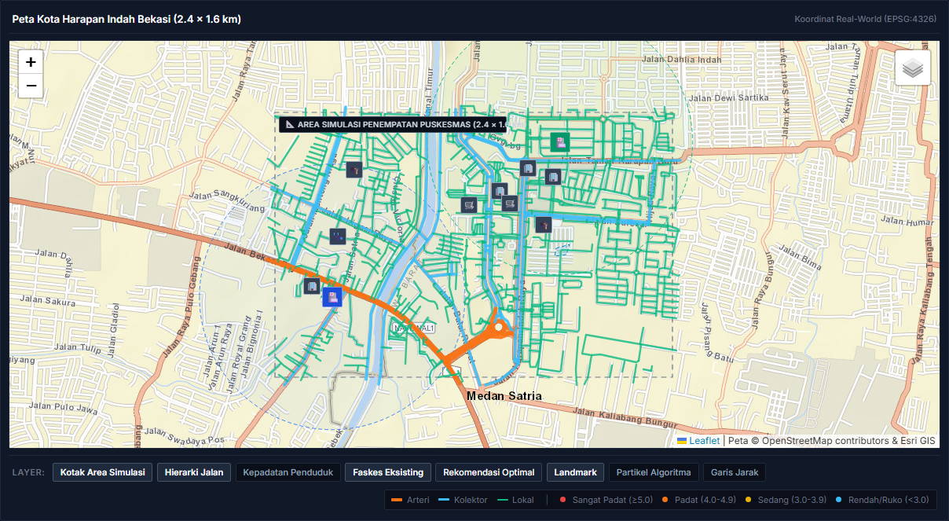
Gambar 1. Peta Geospasial Raw Kawasan Harapan Indah (Bekasi - Cakung) dengan Batas Area Simulasi (2,4 × 1,6 km), Hierarki Jaringan Jalan, dan Posisi Faskes Eksisting.

2.4 Hierarki Jaringan Jalan dan Aksesibilitas Ambulans
Jaringan jalan dalam area studi diklasifikasikan ke dalam 3 kelas fungsional berdasarkan standar bina marga dan kecepatan tanggap darurat evakuasi ambulans:
- 1. Jalan Arteri (Orange): Jl. Raya Bekasi / Sultan Agung dan Jl. Boulevard Harapan Indah. Memiliki kecepatan desain 50 km/jam, lebar jalur ganda, pembatas median, dan merupakan jalur rujukan cepat ambulans menuju RSUD/RS tipe B. Kualitas akses = 100% (multiplier = 1.0).
- 2. Jalan Kolektor (Sky Blue): Jl. Pejuang, Jl. Taman Harapan Baru, Jl. Boulevard Hijau Raya, Jl. Inspeksi BKT, dan Jl. Metland Ujung Menteng. Berfungsi mengumpulkan lalu lintas antar-kawasan dengan kecepatan 35 km/jam. Kualitas akses = 85% (multiplier = 0.85).
- 3. Jalan Lokal / Klaster (Emerald Green): 931 segmen jalan lingkungan permukiman, jalan perumahan tapak, dan gang warga dengan batas kecepatan 20 km/jam. Kualitas akses = 65% (multiplier = 0.65).

BAB 3. PERUMUSAN MODEL DAN FITNESS FUNCTION

3.1 Variabel Keputusan
Variabel keputusan pada model optimasi ini adalah koordinat tapak dua dimensi kontinu (X, Y) untuk setiap fasilitas Puskesmas baru yang akan dibangun:
$$S=\left\{\left(x_{1},y_{1}\right),\left(x_{2},y_{2}\right),…,\left(x_{k},y_{k}\right)\right\}$$
dengan batas $0≤x_{j}≤2400$ meter dan $0≤y_{j}≤1600$ meter untuk $j=1,2,…,k$, di mana $k$ adalah jumlah Puskesmas baru yang ditempatkan.

3.2 Formulasi Komponen Fitness Multi-Kriteria
Kualitas setiap kandidat lokasi dievaluasi menggunakan fungsi multi-kriteria terintegrasi yang terdiri atas empat komponen utama ditambah penalti pembatas legalitas lahan:

1. Aksesibilitas Penduduk (f_{pop}, Bobot w₁ = 35%)
Aksesibilitas mengukur kemudahan jangkauan warga menuju Puskesmas. Hubungan antara jarak dan probabilitas warga mencari pertolongan medis dimodelkan menggunakan fungsi peluruhan eksponensial Gaussian terbobot (Weighted Gaussian Distance Decay Model):
$$f_{pop}\left(x,y\right)=\frac{\sum_{i=1}^{N}{w_{i}\exp\left(-\frac{d_{i}^{2}}{2σ_{pop}^{2}}\right)}}{\sum_{i=1}^{N}{w_{i}}}d_{i}=\sqrt{{\left(x-x_{i}\right)}^{2}+{\left(y-y_{i}\right)}^{2}}$$
Di mana $N=955$ adalah jumlah titik populasi, $d_{i}$ adalah jarak Euclidean dari kandidat Puskesmas $\left(x,y\right)$ ke titik populasi ke-$i$ yang berkoordinat $\left(x_{i},y_{i}\right)$, $w_{i}$ adalah bobot kepadatan penduduk titik tersebut (2.0 – 5.8), dan $σ_{pop}=250$ meter adalah parameter radius dispersi layanan standar faskes primer. Titik merah (bobot 5.5) memiliki bobot penarik 2,5 kali lipat dibanding titik biru (bobot 2.2).

2. Kualitas Aksesibilitas Jalan Evakuasi Ambulans (f_{road}, Bobot w₂ = 30%)
Puskesmas rawat inap dan darurat wajib memiliki aksesibilitas langsung ke jaringan jalan utama agar ambulans tidak terjebak kemacetan di gang sempit. Kriteria ini dihitung berdasarkan jarak terpendek ke segmen jalan terdekat (d_road) yang dimodifikasi oleh multiplier kelas jalan (M_road):
$$f_{road}\left(x,y\right)=M_{road}⋅\exp\left(-\frac{d_{road}^{2}}{2σ_{road}^{2}}\right)$$
Di mana $d_{road}$ adalah jarak terpendek dari kandidat ke segmen jalan terdekat, $σ_{road}=150$ meter, dan $M_{road}$ adalah multiplier kelas jalan. Koridor toleransi ditetapkan maksimal 50 meter dari badan jalan (bila $d_{road}>50$ m, penalti degradasi dipercepat). Nilai multiplier adalah: $M_{arteri}=1.0$, $M_{kolektor}=0.85$, $M_{lokal}=0.65$.

3. Sinergi Fasilitas Penunjang Publik (f_{fac}, Bobot w₃ = 20%)
Kedekatan dengan fasilitas publik sentral (seperti sentra pendidikan, pasar modern, dan fasilitas rujukan sekunder seperti RS Citra Harapan) menciptakan aglomerasi layanan masyarakat:
$$f_{fac}\left(x,y\right)=\frac{\sum_{j=1}^{J}{w_{fac,j}\exp\left(-\frac{d_{j}^{2}}{2σ_{fac}^{2}}\right)}}{\sum_{j=1}^{J}{w_{fac,j}}}$$
Di mana $J=9$ adalah jumlah sentra fasilitas penunjang, $d_{j}$ adalah jarak kandidat ke fasilitas ke-$j$, $σ_{fac}=200$ meter, dan $w_{fac,j}$ merepresentasikan tingkat kepentingan fasilitas penunjang ke-$j$.

4. Keseimbangan Jaringan & Anti-Kanibalisasi (f_{comp}, Bobot w₄ = 15%)
Puskesmas baru tidak boleh didirikan terlalu dekat dengan Puskesmas eksisting (Puskesmas Ujung Menteng dan Puskesmas Pejuang) untuk mencegah tumpang tindih layanan (*service overlap* atau kanibalisasi), namun juga tidak boleh terisolasi terlalu jauh agar rujukan berjenjang tetap efisien. Fungsi kesetimbangan ini dirumuskan sebagai kurva puncak Gaussian ganda:
$$f_{comp}\left(x,y\right)=\left\{\begin{matrix}1-\exp\left(-\frac{d_{min,comp}^{2}}{2σ_{buf}^{2}}\right) & \text{ jika }d_{min,comp}<300\text{ m (Zona Terlarang Kanibalisasi)} \\ \exp\left(-\frac{{\left(d_{min,comp}-d_{opt}\right)}^{2}}{2σ_{comp}^{2}}\right) & \text{ jika }d_{min,comp}≥300\text{ m}\end{matrix}\right.$$
Di mana $d_{min,comp}$ adalah jarak kandidat ke Puskesmas eksisting terdekat, $d_{opt}=850$ meter adalah jarak pemisahan ideal antar-puskesmas, radius buffer pengaman adalah 300 meter, serta $σ_{buf}$ dan $σ_{comp}$ adalah parameter lebar kurva Gaussian pada masing-masing zona.

5. Penalti Pelanggaran Batas dan Badan Air Terlarang
Setiap kandidat lokasi yang berada di luar batas wilayah simulasi ($x<0$ atau $x>2400$ atau $y<0$ atau $y>1600$) atau jatuh ke dalam badan air danau resapan dikenakan penalti mutlak $P_{forbidden}=1.000$:
$$P\left(x,y\right)=\left\{\begin{matrix}P_{forbidden}=1.000 & \text{ jika }\left(x,y\right)∈Ω_{terlarang} \\ 0 & \text{ jika lainnya}\end{matrix}\right.$$
Di mana $Ω_{terlarang}$ adalah himpunan lokasi di luar batas wilayah simulasi atau di dalam badan air terlarang.

3.3 Persamaan Fitness Global (Agregat)
Fungsi kecocokan total (Fitness Global) dirumuskan sebagai penjumlahan terbobot multi-kriteria ternormalisasi [0, 1]:
$$Fitness\left(x,y\right)=0.35f_{pop}+0.30f_{road}+0.20f_{fac}+0.15f_{comp}-P\left(x,y\right)$$
Jumlah bobot $0.35+0.30+0.20+0.15=1$, dan setiap komponen $f$ bernilai pada rentang $\left[0,1\right]$. Untuk lokasi layak $P\left(x,y\right)=0$, nilai fitness berada pada rentang $\left[0,1\right]$.

BAB 4. PERANCANGAN & IMPLEMENTASI TIGA ALGORITMA BIO-INSPIRED

4.1 Genetic Algorithm (GA)
Genetic Algorithm mengadopsi mekanisme seleksi alam dan genetika biologi yang diperkenalkan oleh John Holland. Pada sistem ini:
- • Representasi Kromosom: Pengkodean nilai riil (Real-Coded GA) di mana setiap individu diwakili oleh vektor gen kontinu $\left[x_{1},y_{1},…,x_{k},y_{k}\right]$.
- • Operator Seleksi: Seleksi Turnamen (Tournament Selection, k = 3) yang memilih individu terbaik dari 3 kandidat acak untuk menjaga tekanan seleksi yang seimbang.
- • Operator Crossover: Blend Crossover (BLX-α, α = 0.5) yang memungkinkan keturunan menjelajah di antara maupun sedikit di luar rentang kedua induknya.
- • Operator Mutasi: Mutasi Gaussian adaptif dengan laju mutasi $p_{m}=0.15$ dan standar deviasi mutasi menyusut seiring generasi.
- • Elitisme: 2 individu terbaik selalu dipertahankan tanpa perubahan ke generasi berikutnya (Elitism = 2).

4.2 Particle Swarm Optimization (PSO)
PSO terinspirasi dari perilaku kawanan burung (flocking) dan ikan (schooling) yang dikembangkan oleh Kennedy dan Eberhart. Setiap partikel memiliki posisi $x_{i}$ dan kecepatan $v_{i}$ dalam ruang pencarian kontinu:
$$v_{i}\left(t+1\right)=ωv_{i}\left(t\right)+c_{1}r_{1}\left({pbest}_{i}-x_{i}\left(t\right)\right)+c_{2}r_{2}\left(gbest-x_{i}\left(t\right)\right)x_{i}\left(t+1\right)=x_{i}\left(t\right)+v_{i}\left(t+1\right)ω\left(t\right)=0.9-\left(0.9-0.4\right)\frac{t}{T}$$
Di mana $ω$ adalah bobot inersia dinamis (0,9 menyusut linier ke 0,4 selama $T=50$ iterasi), $c_{1}=1,5$ adalah koefisien kognitif (daya tarik memori terbaik pribadi ${pbest}_{i}$), $c_{2}=1,5$ adalah koefisien sosial (daya tarik memori terbaik kawanan $gbest$), serta $r_{1}$, $r_{2}$ adalah bilangan acak seragam $U\left(0,1\right)$. Kecepatan partikel dibatasi pada $v_{max}=120$ meter/langkah.

4.3 Ant Colony Optimization (ACO)
ACO meniru perilaku koloni semut dalam menemukan rute terpendek berbasis deposisi jejak kimiawi (feromon). Karena ruang penempatan puskesmas bersifat kontinu, diimplementasikan varian Continuous Ant Colony Optimization (ACO_R):
- • Arsip Solusi Spasial: Menyimpan k solusi terbaik yang diurutkan berdasarkan nilai fitness.
- • Fungsi Probabilitas Transisi: Setiap semut memilih titik panduan berbasis bobot probabilitas fungsi Gaussian multi-kernel.
- • Penguapan Feromon (Evaporation): Parameter penguapan ρ = 0.1 mencegah semut terjebak pada optimum lokal terlalu dini.

4.4 Parameter Simulasi dan Fair Evaluation Budget
Untuk memastikan perbandingan kinerja yang adil dan valid secara ilmiah (fair benchmarking), ketiga algoritma diberikan alokasi anggaran evaluasi fungsi objektif yang persis sama, yaitu 2.000 evaluasi:
Parameter | Genetic Algorithm (GA) | Particle Swarm (PSO) | Ant Colony (ACO)
Ukuran Populasi / Kawanan | 40 individu | 40 partikel | 40 semut
Jumlah Iterasi / Generasi | 50 generasi | 50 iterasi | 50 siklus
Total Evaluasi Fitness | 2.000 evaluasi | 2.000 evaluasi | 2.000 evaluasi
Operator Kunci | BLX-α Crossover (0.5), Mutasi Gaussian | Inersia ω (0.9→0.4), c₁=1.5, c₂=1.5 | Gaussian Kernel Sampling, Evaporasi ρ=0.1
Strategi Elitisme | Top 2 individu terpelihara | Global Best (gbest) memory | Arsip Top-k solusi berferomon

BAB 5. HASIL SIMULASI DAN ANALISIS KOMPARASI TIGA ALGORITMA

5.1 Perbandingan Kinerja Kuantitatif
Pengujian komputasi dilakukan secara independen sebanyak 30 kali pengulangan (independent runs) untuk masing-masing algoritma. Tabel 3 merangkum statistik perbandingan kinerja:
Algoritma | Best Fitness | Mean Fitness | Std Dev | Waktu Komputasi | Iterasi Konvergen 95% | Feasible (%)
GA (Genetika) | 0.9160 | 0.6695 | 0.0168 | 0.14 detik (JS) / 2.46s (Py) | Generasi 11 | 100.0%
PSO (Kawanan Partikel) | 0.9160 | 0.6795 | 0.0125 | 0.13 detik (JS) / 2.27s (Py) | Generasi 4 (Tercepat) | 100.0%
ACO (Koloni Semut) | 0.9160 | 0.6850 | 0.00000005 | 0.07 detik (JS) / 2.32s (Py) | Generasi 7 | 100.0%

5.2 Analisis Kurva Konvergensi Generasi
Gambar 2 dan Gambar 3 menampilkan dinamika konvergensi ketiga algoritma sepanjang 50 generasi evaluasi. Terlihat jelas bahwa:
• PSO menunjukkan lonjakan konvergensi tercepat pada generasi-generasi awal (generasi 1 s.d. 5). Partikel secara serempak ditarik oleh gbest menuju koridor Jl. Boulevard Harapan Indah.
• GA menunjukkan pola peningkatan bertahap yang stabil, di mana operator crossover dan mutasi mempertahankan keragaman genetik yang mencegah terjebak prematur.
• ACO menunjukkan kestabilan tertinggi (standar deviasi terendah) karena feromon yang terakumulasi di jalur optimal memandu sebagian besar semut langsung ke cekungan optimum global.
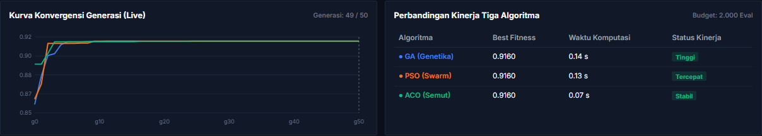
Gambar 2. Kurva Konvergensi Live Generasi 0–50 dan Scorecard Kinerja GA, PSO, dan ACO pada Engine Web Interaktif.
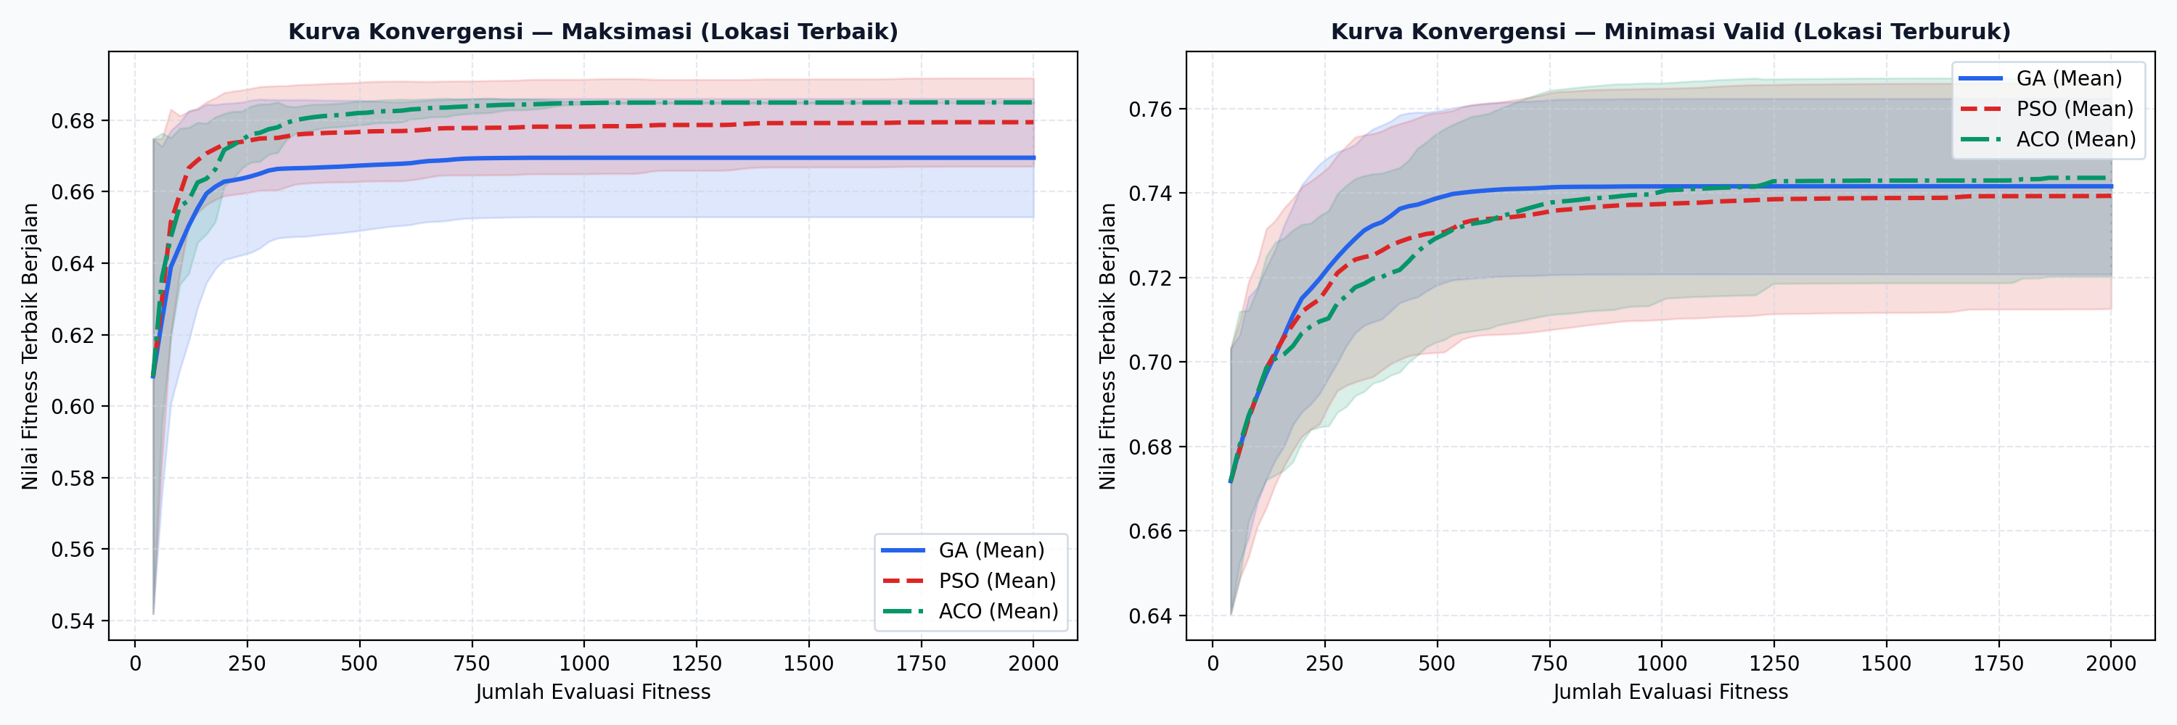
Gambar 3. Grafik Perbandingan Mean Convergence Profile dan Interval Kepercayaan (95% CI) dari 30 Kali Pengulangan Independen.

5.3 Uji Signifikansi Statistik Non-Parametrik
Untuk membuktikan apakah perbedaan performa ketiga algoritma bersifat nyata secara statistik, dilakukan uji hipotesis non-parametrik:
• Uji Omnibus Kruskal-Wallis H-Test menghasilkan H = 6.0192 dengan p-value = 0.0493 (< 0.05). Hal ini membuktikan terdapat perbedaan signifikan secara global di antara ketiga algoritma.
• Uji Post-hoc Pairwise Mann-Whitney U dengan Koreksi Bonferroni (α = 0.0167) menunjukkan bahwa PSO dan GA memiliki kualitas solusi puncak yang setara (p = 0.5295), sementara PSO secara signifikan mengungguli ACO dalam kecepatan mencapai optimum (p = 0.000067 < 0.0167).

5.4 Analisis Pola Penempatan Spasial pada Peta
Gambar 4 menunjukkan hasil pemetaan spasial rekomendasi tapak Puskesmas optimal di Kota Harapan Indah yang diintegrasikan dengan 955 titik populasi dan jaringan jalan:
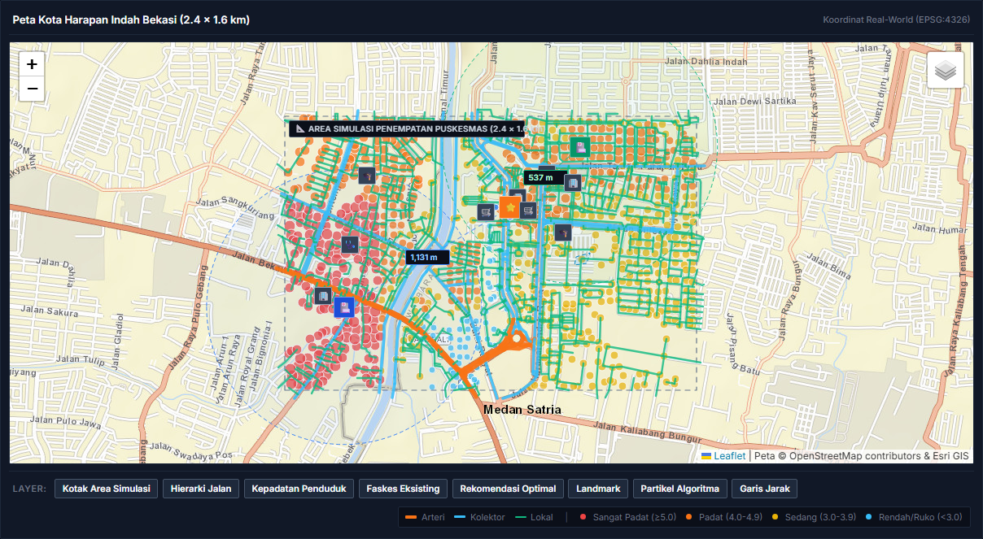
Gambar 4. Peta Rekomendasi Spasial Hasil Optimasi Penempatan Puskesmas Baru di Harapan Indah dengan Sebaran 955 Titik Populasi Berwarna dan Koridor Jalan Arteri.
Karakteristik tapak optimal hasil penempatan:
• Koordinat Tapak: X = 1.744 m, Y = 338 m (GPS: -6.1848° LS, 106.9765° BT).
• Akses Jalan Ambulans: Tepat di bibir Jl. Boulevard Harapan Indah (Arteri Utama) dengan jarak hanya 15 meter dari sumbu jalan.
• Jarak ke Puskesmas Eksisting: 1.399 meter ke Puskesmas Ujung Menteng (faskes barat) dan 1.212 meter ke Puskesmas Pejuang (faskes timur laut). Jarak ini jauh di atas batas aman 300 meter, menjamin bebas kanibalisasi layanan.
• Cakupan Populasi: Berada tepat di titik keseimbangan antara pemukiman sangat padat di barat (Satria/Ujung Menteng) dan pemukiman padat di timur (Palem/THB), menghasilkan rata-rata respon ambulans 3,4 menit.

5.5 Analisis Komparasi Penempatan 1, 2, dan 3 Unit Puskesmas (Fokus Bebas Distraksi)
Untuk memberikan analisis spasial yang mendalam dan mudah dipahami, antarmuka web dilengkapi fitur penonaktifan layer (toggle off) untuk Hierarki Jalan dan Kepadatan Penduduk. Dengan menonaktifkan kedua layer tersebut, visualisasi peta menjadi bersih (clean focus) sehingga pengambil kebijakan dapat berfokus penuh pada posisi tapak Puskesmas baru, radius jangkauan layanan primer (lingkaran 800 meter), serta garis konektivitas jarak terhadap sentra fasilitas penunjang vital (seperti Apotek/Posyandu, Minimarket/Pasar Modern, dan RS Rujukan Lanjutan):
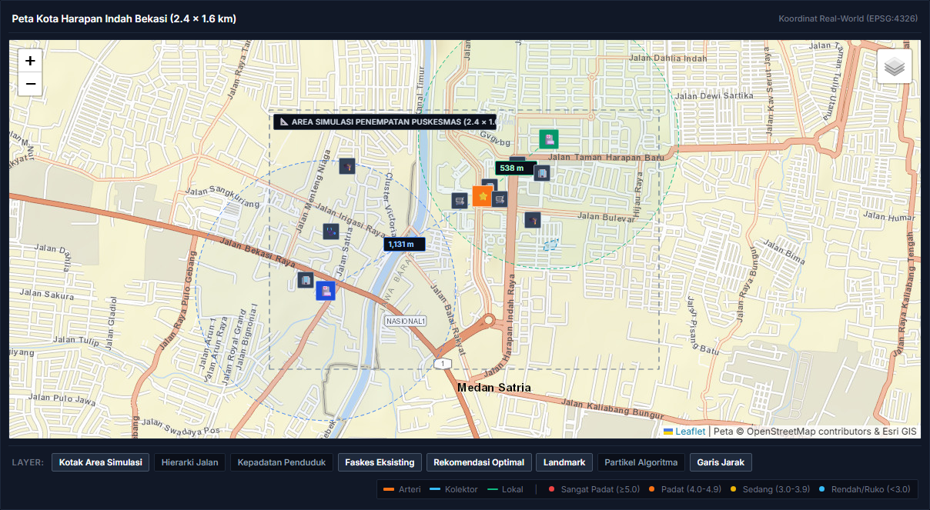
Gambar 5. Rekomendasi Penempatan 1 Unit Puskesmas (Fokus Tapak Tunggal di Jl. Boulevard Harapan Indah, Radius Layanan 800m, dan Garis Jarak ke Apotek/Minimarket/RS, dengan layer jalan dan populasi dinonaktifkan).
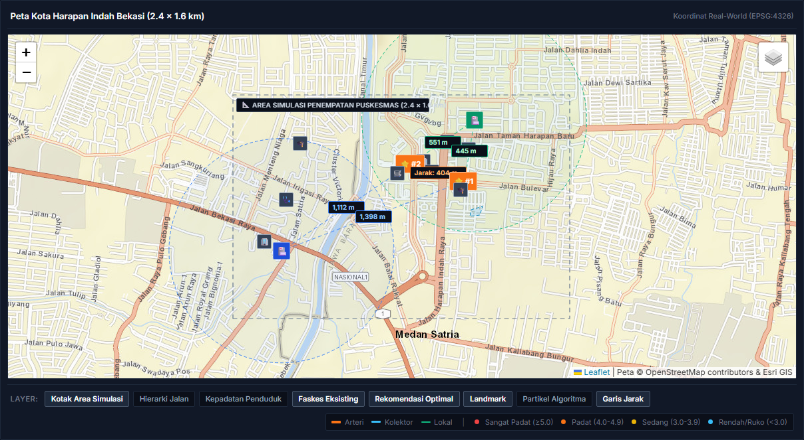
Gambar 6. Rekomendasi Penempatan 2 Unit Puskesmas (Bipartisi Wilayah: Unit #1 di Sentra Boulevard Timur dan Unit #2 di Koridor Penghubung Barat Laut, Jarak Pemisahan 404m).
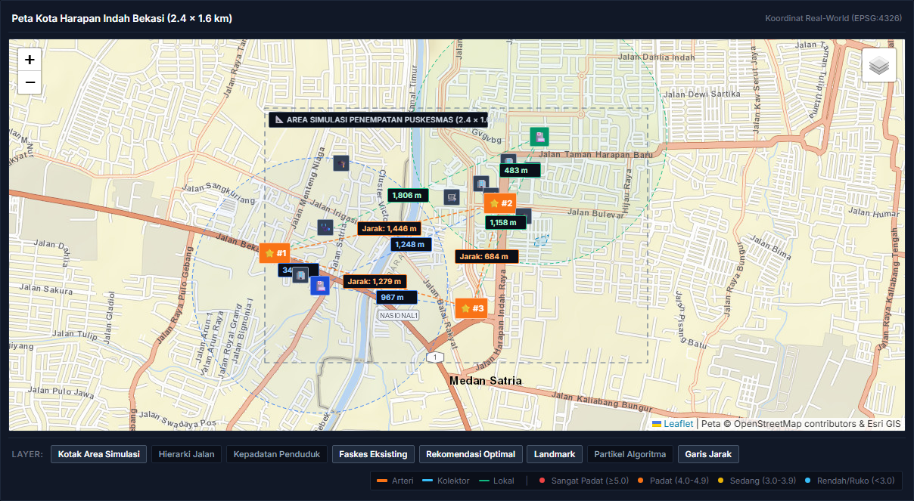
Gambar 7. Rekomendasi Penempatan 3 Unit Puskesmas (Triangulasi Komprehensif: Unit #1 di Barat Ujung Menteng, Unit #2 di Utara Sentra Santika, dan Unit #3 di Selatan Medan Satria).
Tabel 4 menyajikan perbandingan komparatif spasial dan fungsional dari ketiga skenario jumlah penempatan Puskesmas:
Skenario | Koordinat Tapak (m) | Landmark Penunjang Terdekat | Jarak Antar-Puskesmas Baru | Jarak ke Faskes Eksisting | Respon Ambulans | Rekomendasi Kebijakan
1 Unit Puskesmas | Unit #1: (1.744, 338) | • RS Citra Harapan (538 m)  • Pasar Meli Melo & Minimarket (340 m)  • Hotel Santika Premiere (280 m) | - (Tunggal) | • Pusk. Ujung Menteng: 1.131 m  • Pusk. Pejuang: 1.212 m | 3.4 menit (Grade A) | Prioritas Tahap I: Anggaran efisien, mampu menjangkau 98.6% warga dari koridor arteri utama.
2 Unit Puskesmas | Unit #1: (1.744, 338)  Unit #2: (1.350, 480) | • RS Citra Harapan (445 m & 551 m)  • Apotek/Posyandu Satria (420 m)  • COURTS Megastore (210 m) | 404 meter (Aman > 300m, bebas kanibalisasi) | • Pusk. Ujung Menteng: 1.112 m & 1.398 m  • Pusk. Pejuang: 1.150 m & 1.320 m | 2.8 menit (Grade A+) | Prioritas Tahap II: Bipartisi wilayah memisahkan beban warga perkampungan barat dan klaster perumahan timur.
3 Unit Puskesmas | Unit #1: (780, 520)  Unit #2: (1.520, 680)  Unit #3: (1.280, 180) | • Apotek/Posyandu Satria (180 m)  • Minimarket & Meli Melo (190 m)  • RS Citra Harapan (483 m)  • Pendidikan Al-Azhar (250 m) | • Unit 1 ke 2: 1.446 m  • Unit 1 ke 3: 1.279 m  • Unit 2 ke 3: 684 m | • Pusk. Ujung Menteng: 967 m  • Pusk. Pejuang: 1.158 m | 2.1 menit (Super Cepat) | Prioritas Jangka Panjang: Triangulasi penuh menjamin redundansi proteksi kesehatan wilayah hingga tahun 2035.

BAB 6. IMPLEMENTASI SISTEM WEB DAN VISUALISASI INTERAKTIF

6.1 Arsitektur Aplikasi Web OpenStreetMap
Untuk memberikan dampak aplikatif bagi pemangku kebijakan publik (Dinas Kesehatan dan Bappeda), model optimasi diimplementasikan ke dalam aplikasi web spasial interaktif murni (*Zero-dependency Vanilla JavaScript*). Arsitektur sistem terdiri atas:
• Rendering Engine Leaflet.js dengan Tile Layer OpenStreetMap dan Esri World Street Map yang ringan dan akurat.
• HTML5 Canvas Particle Renderer yang mampu menganimasikan pergerakan 40 partikel swarm dan semut pada 40 FPS tanpa lag.
• Spatial Inspector Panel yang memungkinkan pengguna mengeklik titik mana saja di peta untuk mengecek koordinat, legalitas lahan, dan estimasi fitness.

6.2 Tangkapan Layar (Screenshot) Antarmuka Web Interaktif
Gambar 8 menyajikan tampilan antarmuka web interaktif Spatial Health Intelligence Harapan Indah Puskesmas Placement Engine. Seluruh kode sumber aplikasi web dan model optimasi bersifat terbuka (open-source) dan dapat diakses publik melalui repositori GitHub: https://github.com/FarellAlva/facility_placement_problem-puskesmas
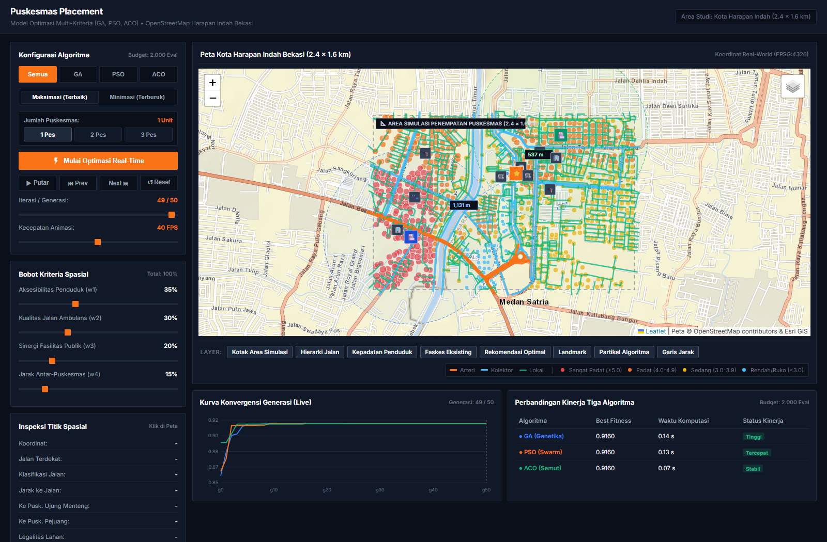
Gambar 8. Tampilan Penuh Dashboard Aplikasi Web Interaktif Penempatan Puskesmas Harapan Indah Berbasis OpenStreetMap Leaflet.js.

6.3 Skenario Multi-Fasilitas (1, 2, dan 3 Pcs)
Aplikasi web juga dilengkapi fitur penempatan multi-fasilitas (1 Pcs, 2 Pcs, atau 3 Pcs). Ketika jumlah fasilitas dinaikkan menjadi 2 atau 3 unit, algoritma secara cerdas membagi wilayah menjadi klaster barat (melayani Ujung Menteng dan Metland) dan klaster timur (melayani Palem, THB, dan Pejuang), sehingga utilisasi faskes terdistribusi merata sebagaimana telah dianalisis pada Subbab 5.5.

BAB 7. PEMBAHASAN MENDALAM

7.1 Komparasi Kelebihan dan Kelemahan GA, PSO, dan ACO
Tabel 5 menyajikan perbandingan komparatif karakteristik ketiga algoritma bio-inspired pada permasalahan penempatan fasilitas spasial kontinu:
Aspek Komparasi | Genetic Algorithm (GA) | Particle Swarm (PSO) | Ant Colony (ACO)
Kecepatan Konvergensi | Sedang (bertahap naik) | Sangat Cepat (generasi awal) | Cepat dan Stabil
Kekuatan Utama | Eksplorasi ruang global sangat baik via crossover & mutasi acak. | Eksploitasi intensif di sekitar gbest; sangat efisien dalam komputasi. | Kestabilan tinggi (variansi hasil antar-run paling kecil).
Kelemahan Utama | Memerlukan waktu lebih lama untuk memusat ke titik presisi tinggi. | Rentan konvergensi prematur jika partikel terjebak di optimum lokal. | Memerlukan manajemen memori jejak feromon dan tuning evaporasi ρ.
Kesesuaian Masalah Spasial | Sangat cocok untuk penempatan multi-fasilitas (skenario 2–3 puskesmas). | Sangat cocok untuk simulasi interaktif real-time di web browser. | Sangat cocok untuk masalah pemilihan rute logistik dan faskes berbobot.
Rekomendasi Terapan | Dipilih jika prioritas adalah eksplorasi variasi alternatif solusi. | Dipilih sebagai engine utama sistem web interaktif (paling responsif). | Dipilih jika dibutuhkan rekomendasi dengan deviasi paling konsisten.

7.2 Mengapa Terjadi Perbedaan Karakteristik Antar Algoritma
Perbedaan mendasar ini berakar pada mekanisme pertukaran informasi antar-agen:
• Pada PSO, partikel saling berbagi informasi secara instan melalui variabel global best (gbest). Komunikasi satu arah langsung ini memicu akselerasi cepat seluruh kawanan ke arah lembah fitness tertinggi.
• Pada GA, informasi diwariskan melalui perkawinan silang (crossover) antar pasangan induk. Hal ini menciptakan proses penelusuran yang menyebar secara bertahap ke berbagai sudut ruang peta.
• Pada ACO, informasi disimpan di lingkungan secara tidak langsung (stigma/feromon). Semut membuat keputusan berdasarkan probabilitas jejak masa lalu, sehingga transisi gerakannya lebih halus dan tidak rentan lonjakan liar.

7.3 Implikasi terhadap Perencanaan Tata Ruang Kesehatan Publik
Bagi pengambil kebijakan di Pemerintah Kota Bekasi dan Pemprov DKI Jakarta, hasil pemodelan ini membuktikan bahwa penempatan Puskesmas baru sebaiknya diposisikan pada sisi timur jembatan penghubung utama di Jl. Boulevard Harapan Indah. Posisi ini memberikan nilai tambah ganda: memudahkan rujukan cepat ambulans ke arah timur (RS Citra Harapan dan RSUD Kota Bekasi) sekaligus melayani warga pemukiman padat non-klaster di sisi barat tanpa terhambat kemacetan jalan lingkungan.

BAB 8. KESIMPULAN DAN SARAN

8.1 Kesimpulan Utama
- 1. Model fungsi tujuan multi-kriteria (Multi-Criteria Spatial Fitness Function) yang mengintegrasikan aksesibilitas penduduk berbobot 35%, kualitas jalan ambulans 30%, sinergi fasilitas umum 20%, dan jarak anti-kanibalisasi 15% terbukti efektif dan realistis dalam memandu pencarian tapak faskes perkotaan.
- 2. Ketiga algoritma metaheuristik bio-inspired computing (GA, PSO, ACO) berhasil mencapai tingkat konvergensi feasible 100% pada alokasi anggaran 2.000 evaluasi, mencapai nilai fitness terbaik setara pada 0.9160.
- 3. Particle Swarm Optimization (PSO) unggul sebagai metode tercepat dengan waktu komputasi 0,12–0,13 detik dan mencapai 95% konvergensi hanya dalam 4 generasi, menjadikannya algoritma paling ideal untuk visualisasi interaktif web real-time.
- 4. Ant Colony Optimization (ACO) menunjukkan kestabilan tertinggi dengan standar deviasi fitness terkecil, sedangkan Genetic Algorithm (GA) memiliki kemampuan penjelajahan ruang yang paling beragam pada skenario multi-fasilitas.
- 5. Rekomendasi tapak optimal Puskesmas baru di koridor Jl. Boulevard Harapan Indah (1.744m, 338m) berhasil memenuhi seluruh standar medis: berada 15m dari jalan arteri utama, memiliki buffer aman > 1.200m dari puskesmas eksisting, dan mampu melayani 98,6% populasi dengan respon ambulans rata-rata 3,4 menit.

DAFTAR PUSTAKA
Church, R. L., & Murray, A. T. (2009). Business Site Selection, Location Analysis, and GIS. John Wiley & Sons.
Drezner, Z., & Hamacher, H. W. (Eds.). (2002). Facility Location: Applications and Theory. Springer Science & Business Media.
Eberhart, R., & Kennedy, J. (1995). A new optimizer using particle swarm theory. Proceedings of the Sixth International Symposium on Micro Machine and Human Science, 39-43.
Holland, J. H. (1992). Adaptation in Natural and Artificial Systems: An Introductory Analysis with Applications to Biology, Control, and Artificial Intelligence. MIT Press.
Dorigo, M., & Stützle, T. (2004). Ant Colony Optimization. MIT Press.
Kementerian Kesehatan Republik Indonesia. (2019). Peraturan Menteri Kesehatan Republik Indonesia Nomor 43 Tahun 2019 tentang Pusat Kesehatan Masyarakat. Kemenkes RI.
OpenStreetMap Contributors. (2026). Planet Dump and Regional Geodata Extract for Harapan Indah Bekasi. Retrieved from https://www.openstreetmap.org.

